LAPORAN RESMI

GRAFIKA KOMPUTER

**PERTEMUAN II**

**PENGENALAN P5.JS**



**NIM : 21104410003**

**NAMA : Muhammad izza al-manfaluti**

**JURUSAN : Teknik Informatika**

**KELAS : TI 4A 2023**

**JURUSAN TEKNIK INFORMATIKA**

**FAKULTAS TEKNOLOGI INFORMASI**

**UNIVERSITAS ISLAM BALITAR**

**2023**

LEMBAR PERSETUJUAN

**PERTEMUAN II**

**PENGENALAN P5.JS**

**NIM : 21104410003**

**NAMA : Muhammad izza al-manfaluti**

**JURUSAN : Teknik Informatika**

**KELAS : TI 4A 2023**

**Disetujui,**

**Blitar, 10 april 2023**

**Dosen**

**Mohammad Faried Rahmat, S.ST., M.Tr.T**

**NIDN.**

**BAB I**

**PENDAHULUAN**

**1.1 Pengertian p5.js**

P5.js adalah sebuah library JavaScript yang sangat populer di kalangan pengembang web, khususnya di bidang seni dan desain interaktif. P5.js digunakan untuk membuat grafik, animasi, dan interaksi dengan pengguna secara real-time di halaman web. Library ini berbasis pada bahasa pemrograman Processing yang digunakan untuk membuat seni interaktif.

Dalam bab ini, kita akan membahas tentang dasar-dasar P5.js, seperti pengenalan tentang library, cara mengatur lingkungan pengembangan, cara membuat canvas, dan manipulasi warna dan bentuk. Selain itu, kita juga akan mempelajari teknik-teknik yang digunakan untuk membuat interaksi dengan pengguna, seperti mouse dan keyboard, dan juga mengenai penggunaan data dari sensor dan webcam.

Dengan mempelajari P5.js, kita dapat membuat karya seni digital yang indah dan menarik dengan cara yang interaktif dan inovatif. P5.js adalah salah satu library yang sangat fleksibel dan dapat digunakan oleh pengembang dengan berbagai tingkat keahlian, sehingga sangat cocok untuk digunakan oleh pemula maupun pengembang web berpengalaman.

## BAB II

## Contoh Bentuk di p5.js

**2.1** **Contoh**

**rectangle**

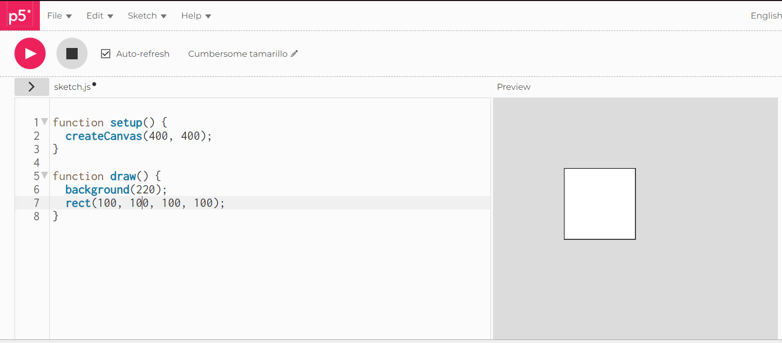

**Ellipse**

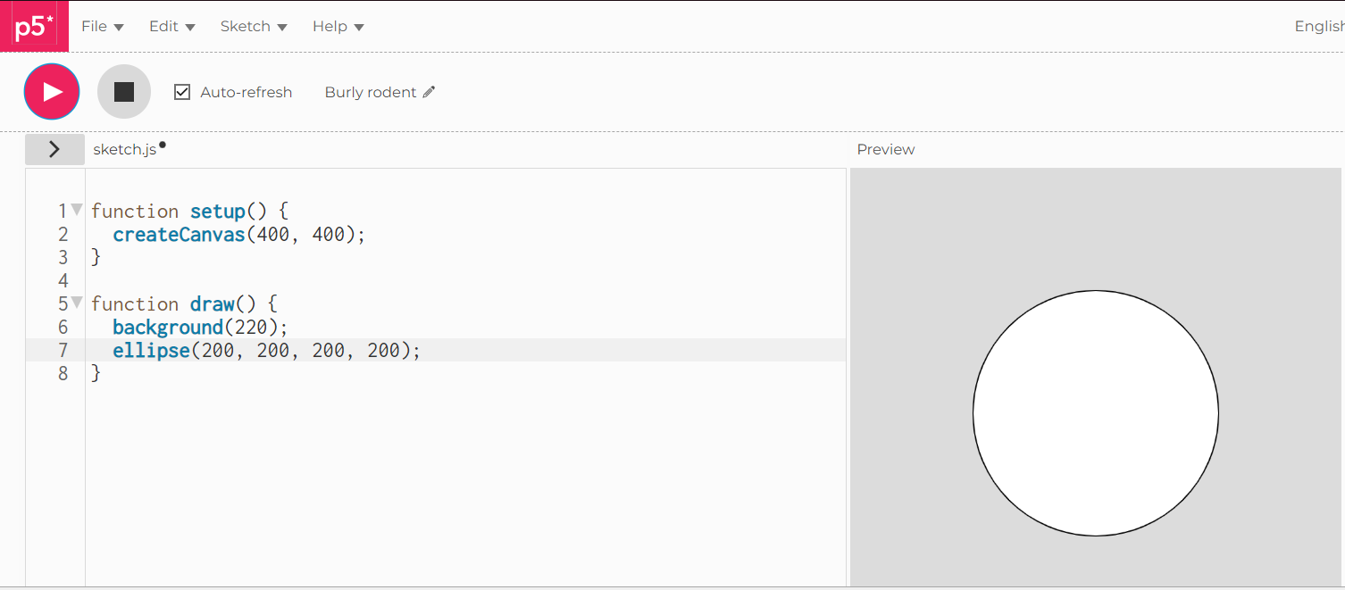

Penjelasan :

Contoh kode sederhana untuk membuat sebuah canvas pada P5.js dengan ukuran 400x400 piksel dengan sebuah lingkaran (ellipse) dengan ukuran diameter 200 px pada posisi (200, 200) dan sebuah kotak (rectangle) dengan ukuran diameter 100 px pada posisi (100, 100)

## BAB III

## Tugas

**3.1 Instruksi Untuk Membuat Kode Dalam P5.Js Yang Dapat Memberikan Background Dengan Warna Terserah Dan Ukuran Jendela 640 X 480**

1. buka website editor p5.js:

<https://editor.p5js.org>

1. Berikut codingan dari jendela berukuran 640 X 480 dengan background warna aquamarine

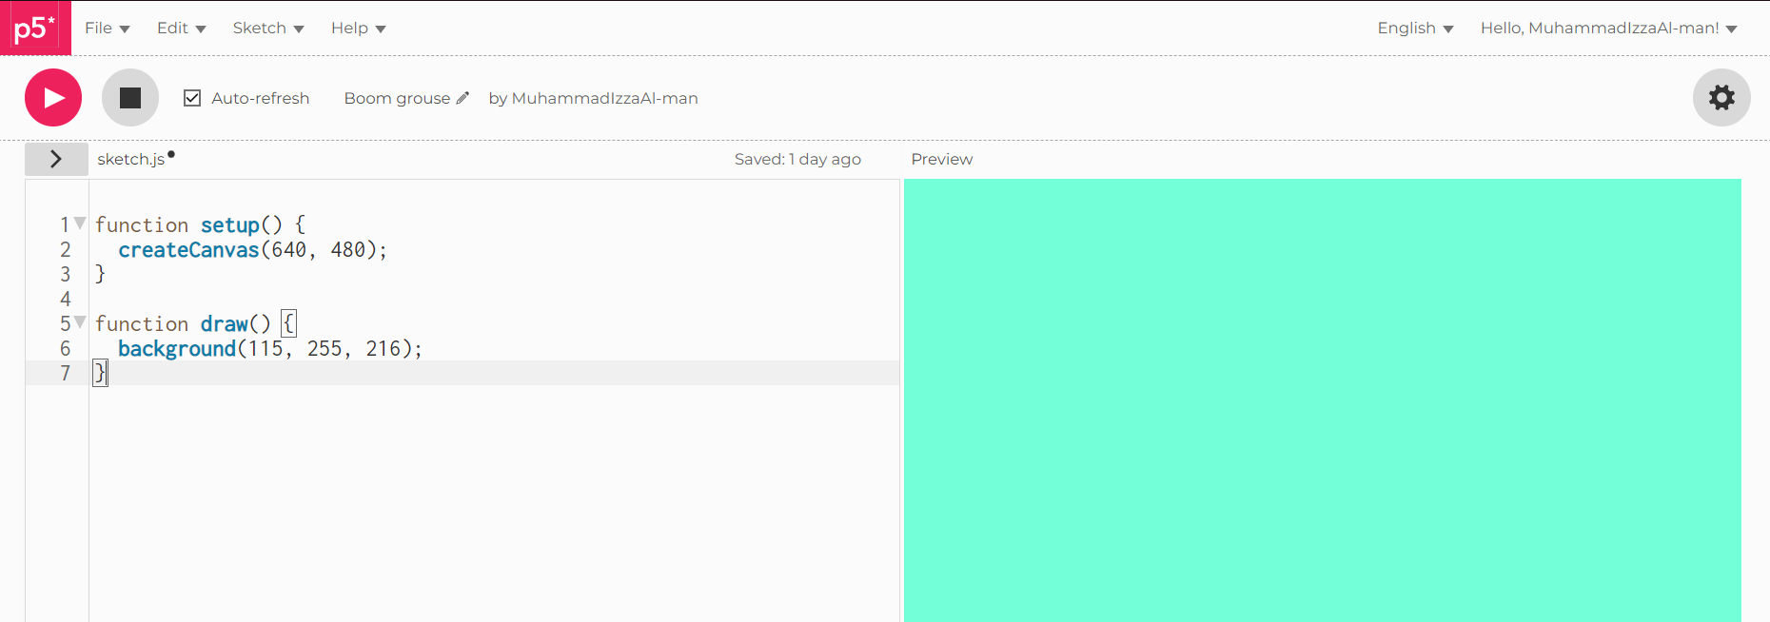

Penjelasan :

Contoh kode sederhana untuk membuat sebuah canvas pada P5.js dengan ukuran 400x400 piksel dengan warna aquamarine

**3.2 Instruksi Untuk Membuat Bentuk Sesuai Keinginan pengguna Menggunakan P5.Js**

1. Buat Kanvas Dengan Ukuran 640 X 480 dengan background ungu 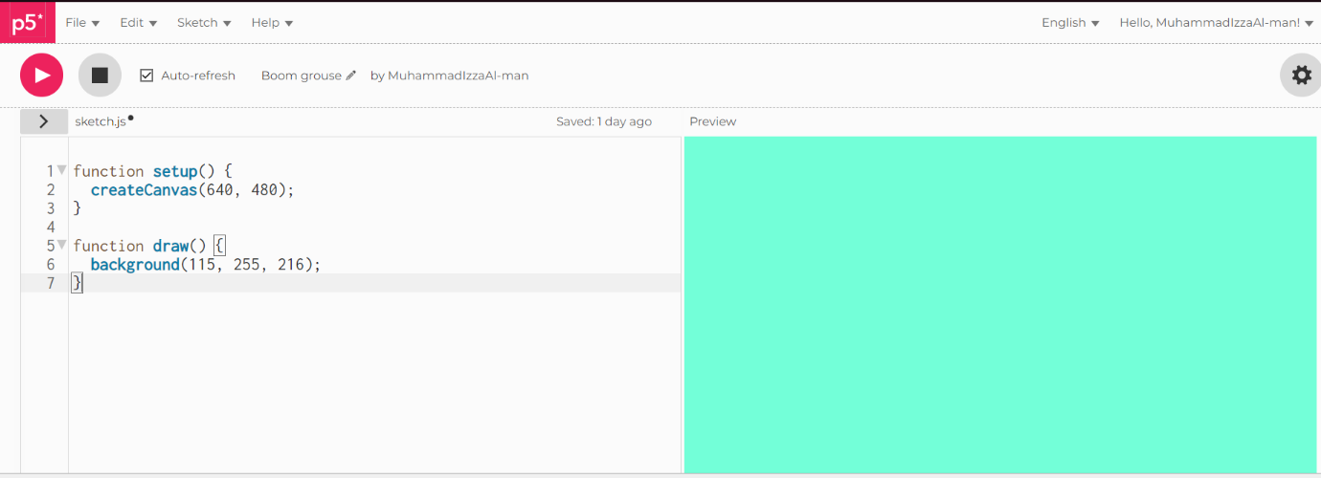
2. Tambahkan fungsi “triangle()” di bawah function draw () untuk menambahkan bentuk lingkaran

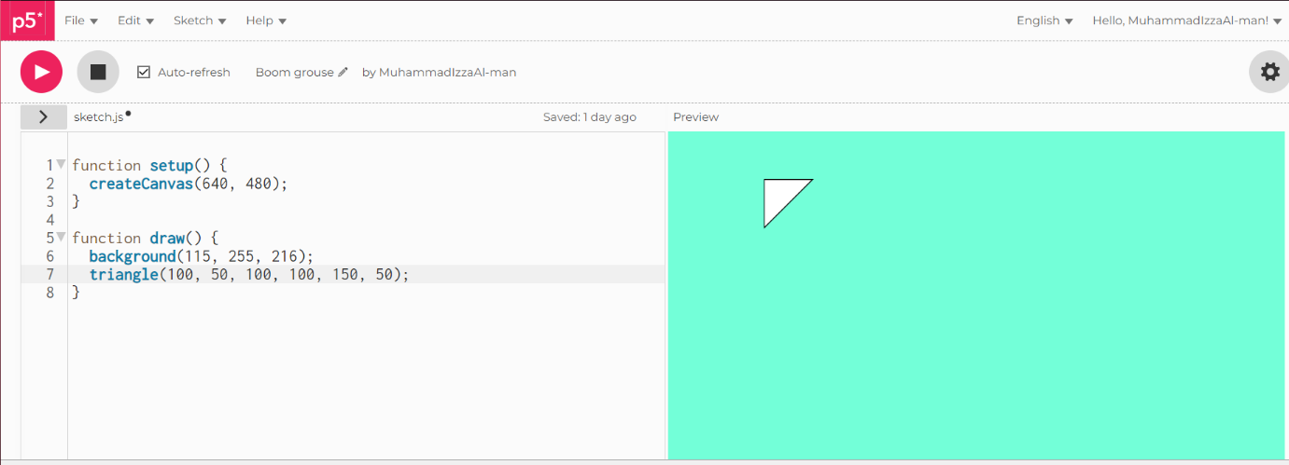

Penjelasan :

* Kode tersebut merupakan contoh sederhana penggunaan P5.js untuk membuat sebuah kanvas dengan ukuran 640 x 480 piksel dan memberikan warna background Aquamarine
* Dan juga menambahkan bentuk segitiga (triangle) dengan dengan kordinat titik sudutnya masing masing adalah ( 100, 50, 100, 100, 150, 50 ).